Package trong java
Package trong java là một khái niệm phục vụ lập trình theo module. Nó cho phép ta chia code vào nhiều file khác nhau. Giúp nâng cao hiệu suất và tổ chức chương trình hiệu quả.

1. Định nghĩa
Gói trong Java là một cơ chế đóng gói một nhóm các lớp, gói con và giao diện.
Các tệp chương trình có thể sử dụng class trong các tệp .java cùng package. Giúp tổ chức chương trình hiệu quả. Nhất là với các chương trình lớn.
Ví dụ
Trong hình ta có package src gồm :
- Package con JavaProgramming :
- Package con arrays : gồm 1 lớp TwoPointers ứng với tệp cùng tên.
- Lớp Teacher.

- Lớp Students.

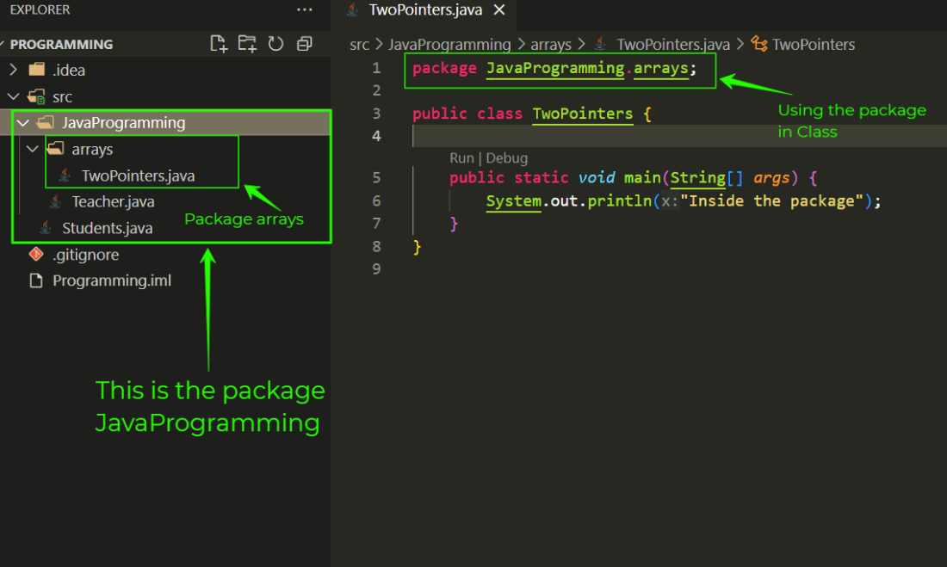

2. Cách hoạt động
Tạo package
Package ứng với một thư mục chứa :
- Các package con : là thư mục package con. Chỉ để tạo cấu trúc chương trình, không chứa code.
- Các lớp (tệp .java) : là các tệp đuôi .java được khai báo với từ khóa package. Đây chính là nơi chứ code để sử dụng.
Package

Thư mục package con

Tệp đuôi .java
……

Biên dịch
Java compiler sẽ tạo ra file .class ứng với lớp thân chương trình của file .java rồi truyền vào package.
Chú ý : tên lớp thân chương trình trong file .java phải trùng với tên file. Phải thế file .class biên dịch ra mới đúng với tên lớp.
Ví dụ :
Lớp com/example/utils/Helper.java → tạo Helper.class trong package com.example.utils

Thực thi
Khi chạy chương trình, nếu được import, chương trình sẽ tìm kiếm các file .class trong package và sử dụng class của chúng.

3. Khai báo và sử dụng Package
a. Khai báo package
Khai báo từ khóa package với đường dẫn đến tệp .java.
Chú ý : phải trích dẫn đầy đủ đường dẫn từ thư mục gốc đến thư mục chứa file .java
Ví dụ :
Cho file .java c với đường dẫn a/b/c. Khi khai báo package trong file sẽ là :
package a.b;

b. Import package khác

Cách import | Mô tả | Ví dụ
Import lớp cụ thể | Trích đường dẫn từ thư mục gốc đến file .java | import java.util.Vector;
Import toàn bộ package | Trích đường dẫn từ thư mục gốc đến thư mục package.  Kết hợp với toán tử * | import java.util.*;
Sử dụng đường dẫn | Không cần import. | myapp.utils.Helper.sayHello();

